**KATA PENGANTAR**

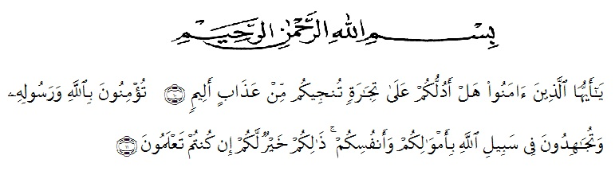

Artinya : Hai orang-orang yang beriman, sukakah kamu Aku tunjukkan suatu perniagaan yang dapat menyelamatkan kamu dari azab yang pedih? (Yaitu) kamu beriman kepada Allah dan Rasul-Nya dan berjihad di jalan Allah dengan harta dan jiwamu. Itulah yang lebih baik bagimu jika kamu mengetahui. (As-Shaff Ayat 10-11).

Segala puji syukur penulis ucapkan kepada Tuhan Yang Maha Esa atas rahmat dan karunia-Nya sehingga penulis dapat melaksanakan penelitian dan menyelesaikan penulisan bahan seminar ini dengan judul “Analisis Kadar Vitamin C Pada Sari Buah Labu Siam (*Sechium Edule* (Jacq.) Swartz*)* Segar Dan Direbus Menggunakan Metode Spektrofotometri Visible”, sebagai syarat memperoleh gelar Sarjana Farmasi pada Fakultas Farmasi Universitas Muslim Nusantara Al Washliyah Medan.

Pada kesempatan ini penulis mengucapkan terimakasih yang sebesar- besarnya kepada ayahanda Syahrin dan Dr. Bahrum Rangkuti M.H, bunda Sarinah dan Siti Maryam S.Pd dengan segenap keikhlasan dan kasih sayangnya telah mengasuh, membesarkan, mendidik, berjuang, memberi doa dan perhatian setiap saat serta pengorbanan yang sangat besar kepada penulis sehingga penulis dapat menyelesaikan penulisan skripsi ini dan kepada seluruh keluarga yang turut memberikan semangat, doa dan nasehat-nasehat demi keberhasilan penulis.

Penulis juga menyampaikan terimakasih yang sebesar-besarnya kepada Ibu Anny Sartika Daulay, S.Si, M.Si selaku pembimbing yang telah memberi banyak masukan, saran dan bimbingan selama penelitian dan penyusunan bahan skripsi ini. Dan terimakasi juga kepada bapak Dr. Ridwanto, M.Si dan ibu apt. Minda Sari Lubis, S.Farm selaku dosen penguji yang telah memberi saran dan masukkan kepada penulis sehingga penulis dapat menyelesaikan skripsi ini. Pada kesempatan ini penulis juga mengucapkan terima kasih yang sebesar- besarnya kepada :

1. Bapak H. Dr. KRT. Hardi Mulyono K,Surbakti selaku Rektor Universitas Muslim Nusantara Al Washliyah Medan.
2. Bapak Dr. Ridwanto, M.Si selaku Wakil Rektor II Universitas Muslim Nusantara AL Washliyah Medan.
3. Ibu apt. Minda Sari Lubis, S.Farm., M.Si selaku Dekan Fakultas Farmasi Universitas Muslim Nusantara Al Washliyah Medan.
4. Ibu apt. Rafita Yuniarti, S.Si., M.Kes selaku Wakil Dekan I Universitas Muslim Nusantara Al Washliyah Medan
5. Bapak apt. Haris Munandar Nasution S.Farm, M.Si selaku Ketua Program Studi Sarjana Farmasi UMN Al Wasliyah Medan yang telah mendidik dan membina penulis hingga dapat menyelesaikan pendidikan.
6. Ibu Anny Sartika Daulay, S.Si, M.Si sebagai Kepala Laboratorium Terpadu Farmasi Universitas Muslim Nusantara Al Washliyah Medan beserta Laboran yang telah memberikan izin kepada penulis untuk menggunakan fasilitas laboratorium.
7. Bapak/Ibu staf pengajar Fakultas Farmasi Program Studi Sarjana Farmasi Universitas Muslim Nusantara Al Washliyah Medan yang telah mendidik dan membina penulis hingga dapat menyelesaikan pendidikan.
8. Kepada sahabat-sahabat yang setia menemani cerita suka dan duka selama penelitian serta dukungan yang diberikan Agustri Wahyuni, Saiful Bahri, Hidayani Malania, Nurhayati Br.karo, Zahra Balqis, Ahmad Rasyid, Irvan Bogel, Rinatul Zahara, Vici Delvio. Terimakasih untuk semangat dan perhatian yang telah diberikan

Penulis menyadari bahwa dalam penulisan ini masih banyak kekurangan dan masih sangat jauh dari kesempurnaan. Oleh karena itu, penulis megharapkan kritikan dan saran yang dapat dijadikan pedoman untuk perbaikan demi kesempurnaan di masa yang akan datang. Semoga Allah SWT selalu memberikan rahmatnya kepada kita semua, dan semoga skripsi ini bermanfaat bagi ilmu pengetahuan khususnya dibidang farmasi. Aamiin.

Medan, April, 2021

Penulis

Lidia Mentari